Паспорт и гарантийный талон

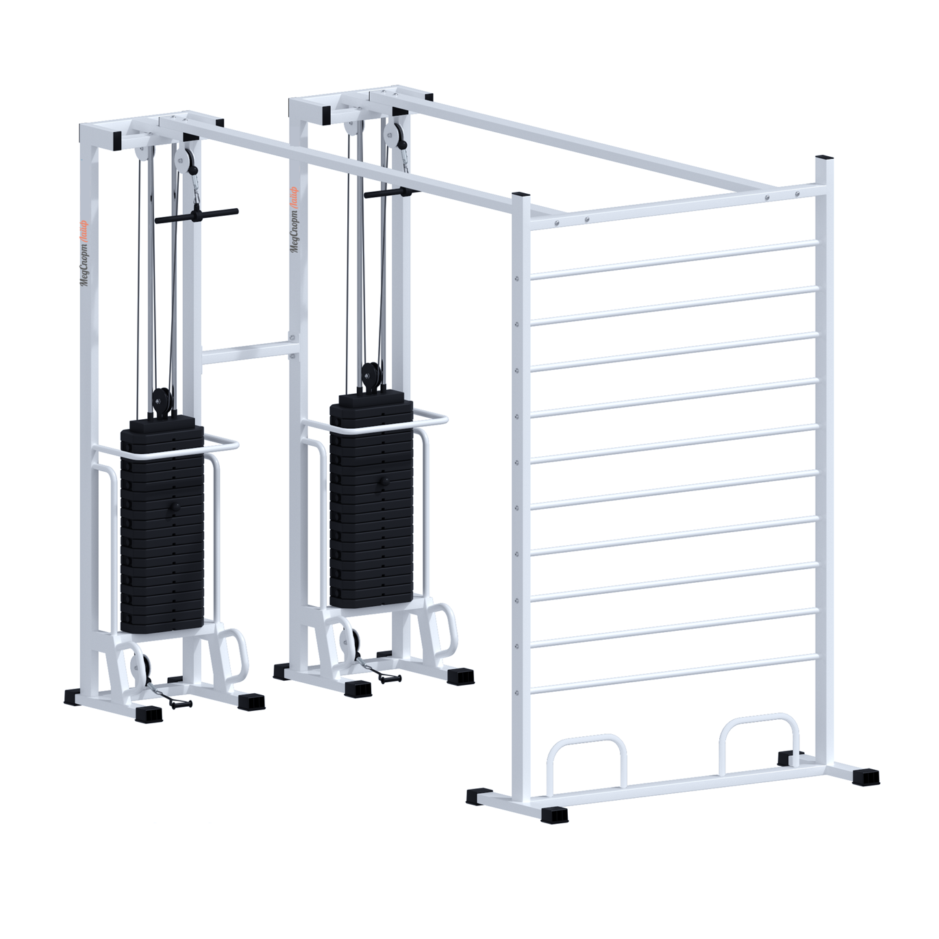

Правила хранения, эксплуатации и транспортировки

Изделие должно храниться в сухом отапливаемом помещении.
Изделие должно транспортироваться с соблюдением правил для конкретного вида транспорта.
Ежедневно должны проводиться следующие мероприятия:
- Проверка целостности всех элементов тренажера
Еженедельно должны проводиться следующие мероприятия:
- Регулировка натяжения тросов
- Проверка надежности затяжки резьбовых соединений
- Чистка моющими средствами, не содержащими абразивных элементов и растворителей.
- Смазывание направляющих машинным маслом

Назначение

Многофункциональная блочная рама, рекомендуется для занятий ЛФК, кинезитерапией. При заболеваниях: остеохондроз, боли в шее, суставах, а также для физического развития и набора мышечной массы.

Длинна, не более 3150-3650
Ширина, не более 600
Габариты: 60 х 60 х 205 см / 220 см / 240 см.
Высота тренажера в зависимости от грузового блока:
60 кг (12 плиток весом 5 кг.), высота 205 или 220 см.;
70 кг (14 плиток весом 5 кг.), высота 205 или 220 см.;
75 кг (15 плиток весом 5 кг.), высота 220-245 см.;
85 кг (17 плиток весом 5 кг.), высота 245 см.;
100 кг (20 плиток весом 5 кг.), высота 245 см.

Сервисная служба МЕДСПОРТ ЛАЙФ

По всем вопросам, связанным с техническим обслуживанием оборудования, с выявленным браком производства, с заменой по гарантии, обращайтесь на нашу почту
Опишите подробно возникшую проблему, по возможности приложите фотографии и видео. Не забудьте указать контактный телефон. Наши специалисты свяжутся с Вами, чтобы помочь.

Гарантийный талон

Модель____________________________________
Дата продажи____________________________
Фамилия покупателя___________________
М.П. торгующей организации__________

Гарантийные условия

Гарантийный ремонт изделия производится в случае проявления заводского дефекта в течении 12 месяцев с момента поступления товара на с складе покупателя.

Любые претензии по качеству изделия рассматриваются только после составления официальной претензии, с приложением фотографий дефекта.

Гарантийный ремонт не осуществляется в следующих случаях:

- наличие механических повреждений (трещин, сколов, деформаций корпуса или элементов конструкции и т.п.);

- наличие признаков самостоятельного ремонта;

- наличие изменений устройства изделий.

Гарантия не распространяется на изделия, имеющие дефекты, причиненные стихийными бедствиями, авариями, домашними животными, насекомыми, возникшие в результате неправильной или небрежной эксплуатации или транспортировки.

Гарантия не распространяется на трос, пластмассовые части изделия и любые другие части, имеющие естественный ограниченный срок службы.

Условия гарантий не предусматривают чистку и профилактику изделий.

Гарантия не предусматривает выезда мастера к месту установки изделия с целью его сборки, ремонта или консультации по вопросам эксплуатации.

Замена или возврат изделия осуществляется только при наличии существенных недостатков, которые предусмотрены «Законом о защите прав потребителей».

